第4章 堆栈
堆栈（Stack）是相同类型的数据集合，所有的操作均在堆栈顶端进行，具有先进后出LIFO(Last In，First Out)的特性。堆栈结构在计算机中的应用相当广泛，例如递归调用，子程序的调用等。在日常生活中的应用也是随处可见，如大楼电梯，货架上的货品等都类似堆栈的数据结构原理。

4.1 堆栈简介
后进先出（Last In，First Out）就如同自助餐的餐盘，摆放时从下往上一个一个的堆放，取用时从上往下拿。典型的堆栈应用如下所示。
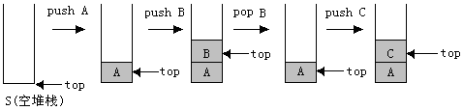

4.1.1 堆栈的工作原理
堆栈是一种抽象的数据结构（Abstract Data Type，简称ADT），它具有以下特性（如下图所示）。
- 只能从堆栈的顶端存取数据。
- 数据的存取符合先进后出（LIFO）的原则。
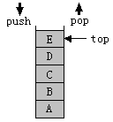
堆栈的基本运算如表4.1所示。
表4.1 堆栈的基本运算
字段 | 意义
IsEmpty | 判断堆栈是否为空，是则返回1，否则返回0
IsFull | 判断堆栈是否为满，是则返回1，否则返回0
Push | 将一个新元素放入堆栈顶端
Pop | 将堆栈顶端元素取出

4.1.2 堆栈的数组实现
堆栈本身可以使用静态数组结构或动态链表结构来实现，只要维持堆栈后进先出和从栈顶读取数据两个基本原则即可。利用数据结构来实现堆栈的好处是算法设计简单。
【范例程序】用数组来模拟堆栈。
/*
名称：ch04-01.cpp
[示范]：用数组来模拟堆栈
*/
#include<iostream>
#include<iomanip>
using namespace std;
#define MAXSIZE 100 //定义堆栈的最大容量
int stack[MAXSIZE];//堆栈的队列声明,全局变量
int top=-1;//全局变量top=-1表示空栈
//空栈判断
int IsEmpty()
{ if(top==-1) return 1;
else return 0;
}
//满栈判断
int IsFull()
{ if(top>=MAXSIZE-1) return 1;
else return 0;
}
//入栈
void Push(int data)
{ if(IsFull())
cout<<"堆栈已满,无法再加入"<<endl;
else
stack[++top]=data; //让data入栈
}
//出栈
int Pop()
{ if(IsEmpty())//如果栈空,返-1
return -1;
else
return stack[top--];//如果栈非空,让栈顶元素stack[top]出栈
}
//主程序
void main()
{ int i,value;
cout<<"请依次输入10个数:"<<endl;
for(i=0;i<10;i++)
{ cin>>value;
Push(value);
}
cout<<"==================="<<endl;
while(!IsEmpty())//将数据陆续从顶端弹出
cout<<"堆栈弹出的顺序为:"<<setw(2)<<Pop()<<endl;
cout<<"==================="<<endl;
system("pause");
}
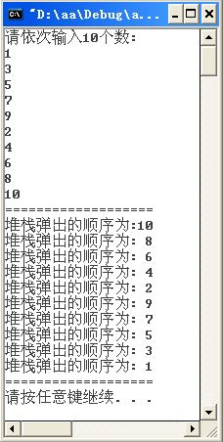
【范例程序】设计一个堆栈应用的范例程序：用数组模拟扑克牌的洗牌及发牌过程，以点数取得扑克牌后放入堆栈，放满52张牌后利用堆栈功能为4个人发牌。
/*
名称：ch04-02.cpp
[示范]： 堆栈应用-洗牌与发牌
0~12 梅花 13~25 方块
26~38 红桃 39~51 黑桃
说明：C++预定义的最大随机正整数为RAND_MAX=32767，使用rand()函数可生成0-32767
之间的服从均匀分布的随机正整数。
而srand((unsigned int) time(NULL))是以系统时间为种子的随机数发生器。
#include<iostream>
#include<iomanip>
#include<ctime>
using namespace std;
#define MAXSTACK 52 //堆栈最大容量
int cardStack[MAXSTACK];//牌栈,全局变量
int top=-1;//栈顶,全局变量
//判空
int IsEmpty()
{ if(top==-1) return 1;
else return 0;
}
//判满
int IsFull()
{ if(top>=MAXSTACK-1) return 1;
else return 0;
}
//入栈
void Push(int val)
{ if(IsFull())
cout<<"[堆栈已满]"<<endl;
else
cardStack[++top]=val;//val进栈
}
//出栈
int Pop()
{ if(IsEmpty())
{ cout<<"[堆栈已空]"<<endl;
return -1;
}
else
return cardStack[--top];
}
//模拟洗牌中的交换
void swap(int* a,int* b)//要实际改变两张牌的值故采用指针的形式传递参数
{ int temp;
temp=*a;*a=*b;*b=temp;
}
//洗牌
void washCard(int card[])
{ int i,j,k=0;
srand((unsigned)time(NULL));//随机数发生器种子
while(k<30)//至多做30轮的切牌操作
{ for(i=0;i<MAXSTACK-1;i++)
for(j=i+1;j<MAXSTACK;j++)
if(rand()%52==2)
swap(&card[i],&card[j]);
k++;//洗牌的轮数
}
}
//发牌
void giveCard()
{ char ascval;//花色的ASC码
int style;//花色
int col=0;//每行输出4列控制变量
int x;
cout<<"[逆时针发牌]"<<endl;
cout<<"[显示各家牌面]"<<endl;
cout<<"东家\t"<<"北家\t"<<"西家\t"<<"南家\t"<<endl;
cout<<"=============================="<<endl;
while(!IsEmpty())//如果栈非空
{ x=Pop();//获取栈顶元素
style=x/13;//计算牌面花色
switch(style)//给出牌面花色图案的ASC代码
{ case 0://梅花
ascval=5;
break;
case 1://方块
ascval=4;
break;
case 2://红心
ascval=3;
break;
case 3://黑桃
ascval=6;
break;
}
cout<<"["<<ascval<<setw(3)<<x%13+1<<"]\t";
col++;
if(col==4)//每行输出四列之后换行，且列控制变量归零
{ cout<<endl;col=0;}
}
}
//主函数
void main()
{ int card[MAXSTACK];
for(int i=0;i<MAXSTACK;i++)
card[i]=i+1;//生成一幅新牌
washCard(card);//洗牌
for(i=0;i<MAXSTACK;i++)//进牌栈
Push(card[i]);
giveCard();//出栈并发牌
}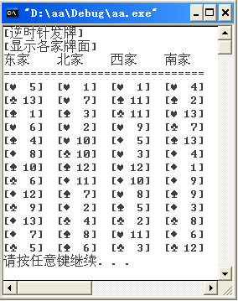

4.1.3 堆栈的链表实现
用数组结构来实现堆栈，其好处是算法设计简单，但如果堆栈的大小可改变的话，由于数组的大小需事先声明，这时必须使用最大可能性的数组空间来考虑堆栈，这样会造成内存空间的浪费。而利用链表来实现堆栈的优点是随时可以动态改变链表长度，不过缺点是算法的设计较为复杂。
【范例程序】下面将用链表来模拟堆栈。
/*
名称：ch04-03.cpp
[示范]： 用链表来创建堆栈
*/
#include<iostream>
#include<iomanip>
using namespace std;
class Node //结点类定义
{ public:
int data;
class Node *next;
};
Node *top=NULL;//堆栈顶端指针,全局变量
//空栈判断
int IsEmpty()
{ if(top==NULL)
return 1;
else
return 0;
}
//入栈
void Push(int data)
{ Node *newnode;
newnode=new Node;
newnode->data=data;//新结点的数据域赋值
newnode->next=top;//将新结点指向堆栈顶结点
top=newnode;//让新结点成为堆栈的栈顶指针
}
//出栈
int Pop()
{ Node *ptr;
int value;
if(IsEmpty())
{ cout<<"[堆栈已空,无法出栈]"<<endl;
exit(1);
}
else
{ ptr=top;//指向堆栈的顶端
top=top->next;//将栈顶指针指向下一个结点
value=ptr->data;//取出栈顶结点的数据
delete ptr;//删除栈顶结点
return value;//将栈顶结点的数据返回给主程序
}
}
//主程序
void main()
{ int i,value;
cout<<"请依次输入十个数据:"<<endl;
for(i=0;i<10;i++)
{ cin>>value;
Push(value);
}
cout<<"==================="<<endl;
while(!IsEmpty()) //将数据陆续从顶端弹出
cout<<"堆栈弹出的顺序为:"<<setw(2)<<Pop()<<endl;
cout<<"==================="<<endl;
system("pause");
}
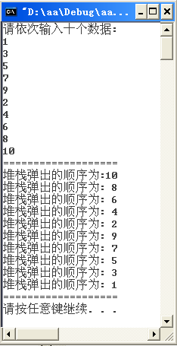

4.2 堆栈的应用
堆栈在计算机领域的应用相当广泛，它的主要特点是限制数据插入、删除的位置，属于有序链表应用，先将常见应用列表如下：
- 二叉树及森林的遍历运算，如中序遍历(Inorder)、前序遍历(Preorder)等。
- 中央处理单元(CPU)的中断处理(Interupt Handling)。
- 图的深度优先(DFC)遍历法。
- 堆栈计算器(Stack Computer)采用空地址(Zero-Address)指令来处理程序，其指令没有运算符，大部分通过弹出及推入两个指令进行。
- 递归程序的调用及返回：在每次返回前须先将下一个指令的位置及变量的值保存到堆栈中，当返回时，则循序从堆栈顶端取出这些相关的值回到原来执行返回前的状况，再往下执行。
- 算术表达式的转换和求值，例如将中序法转换成后序法。
- 调用子程序及返回处理，例如要执行调用的子程序前必须先将返回位置（即侠义道指令的位置）存储到堆栈中，然后执行调用子程序的动作，等到子程序执行完毕后，再从堆栈中取出返回位置。
- 编译错误处理，例如当编译程序发生错误和警告时，会首先将所在的位置推入到堆栈中，在显示与错误相关的信息对照表。
【范例1】考虑如下图所示的铁路交换网络。
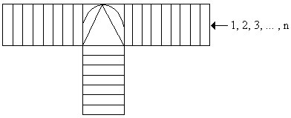
右边是编号为1，2，3…，n的火车厢，每一车厢被拖入堆栈，并可以在任何时候将它拖出，如n=3，可以拖入1、拖入2、拖入3，然后再将车厢拖出，此时可产生新的车厢顺序，如车厢3、车厢2、车厢1。请问：
(1) 当n=3时分别有哪几种排列的方式？哪几种排列的方式不可能发生？
(2) 当n=6时，325641、154236、154623这样的排序是否可能发生？当n=5时，32154这样的排序是否可能发生？
(3) 找出一个公式S_{n}，当有n节车厢时共有几种排列方式？
解答：
(1) 当n=3时可能的排列方式有5种，分别是123、132、213、231、321。不可能的排列方式有312。
(2) 根据堆栈先进后出的原则，325641的车厢顺序数可能发生，而154236，154623均不可能发生。当n=5时，可以产生出32154的车厢顺序数。
(3) 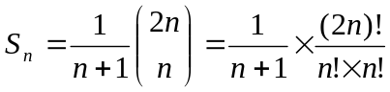
(注：第(3)问的求解，请你探讨其推导过程，能否给出数学的或者仿真的证明呢？)

4.2.1递归
递归（Recursion）是非常重要的概念，使用递归可是程序变得简单，但设计时必须非常小心，因为很容易造成递归无法为终止，从而导致内存的浪费。
如果一个程序能被自己所定义或调用就称为递归程序。但有些程序语言，如Fortran、Basic、Cobol等并不具备递归功能，而C/C++语言具备递归功能。
一般地讲，使用递归写成的程序，均可以通过循环语句改写成递推程序。
求n!值就是一个很好的递归程序应用。所谓n!就是n和1之间所有正整数的乘积。5！=5×4×3×2×1，3！=3×2×1，0！规定为1。
【范例程序】用for循环来计算0！至4！的值。
/*
名称：ch04_04.cpp
[示范]： 利用for计算0~4的阶乘值
*/
#include<iostream>
using namespace std;
void main()
{ int i,j,t=1;
for(i=0;i<=4;i++)//0~4阶乘
{
for(j=i;j>0;j--)//n*(n-1)*(n-2)...*1
t*=j;//t=t*j
cout<<i<<"!="<<t<<endl;
t=1;
}
system("pause");
}
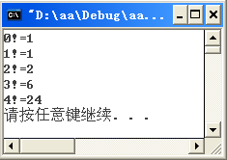
如果用递归计算0~4的阶乘值，它必须具备以下两个条件：
- 一个可以反复执行的过程。（递归过程）
- 一个可以跳出反复执行过程的条件。（边界条件）
【范例程序】用递归计算0~4的阶乘值。
/*
名称：ch04_05.cpp
[示范]： 用递归函数求0~4的阶乘值
*/
#include<iostream>
using namespace std;
int recursive(int i)
{ int t;
if(i==0) //递归终止条件
return 1;
else
t=i*recursive(i-1);//递归过程
return t;
}
void main()
{ for(int i=0;i<5;i++)
cout<<i<<"!="<<recursive(i)<<endl;
system("pause");
}
因为调用对象的不同，递归可以去分为以下两种。
- 直接递归（Direct Recursion）：在递归函数中允许直接调用该函数本身的递归称为直接递归。
- 间接递归：（Indirect Recursion）：在递归函数中如果调用了其他递归函数，再从其他递归函数调用回来的递归函数就称为间接递归。
一般来说，直按递归用得比较多，数学上的递推(迭代)关系式，一般可以直接改写成递归函数；而某些操作的递归，用递归函数来描述，往往复杂许多，如下节介绍的汉诺塔问题、迷宫问题，八皇后问题就是操作递归的经典。
（参见第4章实验部分的阅读材料）

4.2.2 汉诺塔问题
公元1883年法国数学家Lucas提出了流传在印度的汉诺塔（Tower of Hanoi）游戏，它是使用递归和堆栈思想来解决问题的著名范例。
汉诺塔问题可以这样描述：有三根木棒，第一根上有n个盘子，最底层的盘子最大，
越向上盘子就越小。汉诺塔问题就是将所有的盘子从第一根木棒开始，并以第二根木棒为桥梁，将盘子全部搬运到第三根木棒，如下图所示。
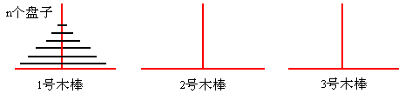
不过在搬运时尚须遵守以下游戏规则：
- 每次只能从最上面移动一个盘子
- 任何盘子都可以从任何木棒搬运到其他木棒。
- 直径较小的盘子必须放在直径较大的盘子上。
为了方便读者了解，现在利用归纳法的方式来逐步说明。
当有1个盘子时
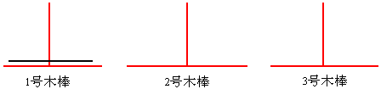
当有1个盘子时可以直接把盘子从1号木棒移动到3号木棒。
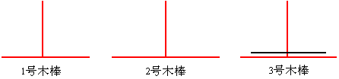
2. 当有2个盘子时
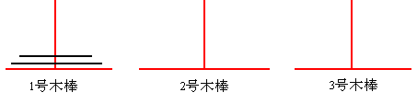
当有2个盘子时操作步骤如下：
(1) 1→2
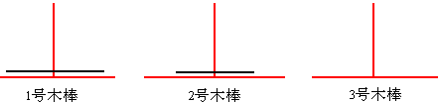
(2) 1→3
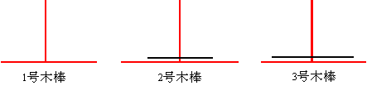
(3) 2→3
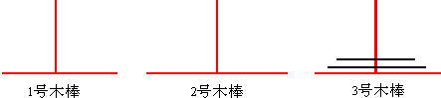
结论：当有2个盘子时共移动了2²-1=3次，盘子移动的次序为1、2、1，而木棒的次序为： 1→2、1→3、2→3。
3. 当有3个盘子时
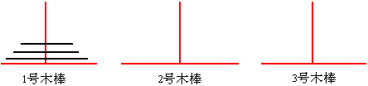
当有3个盘子时操作步骤如下：
(1) 1→3
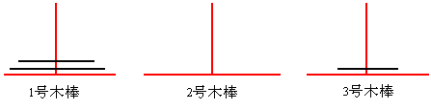
(2) 1→2
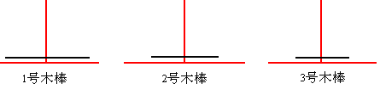
(3) 3→2
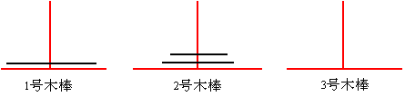
(4) 1→3
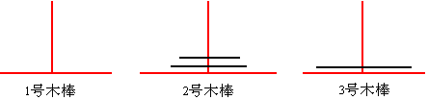
(5) 2→1
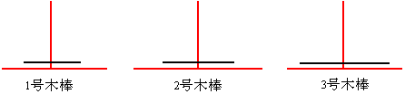
(6) 2→3
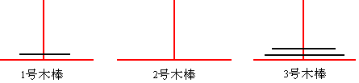
(7) 1→3
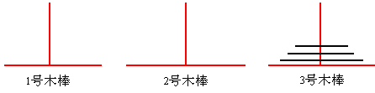
结论：当有3个盘子时共移动了2³-1=7次，盘子移动的次序为1、2、1、3、1、2、1，而木棒的次序为： 1→3、1→2、3→2、1→3、2→1、2→3、1→3。
4. 当有n个盘子时
设为移动个盘子所需的最少移动次数，显然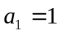，n个盘子的移动的方案与计算方法可描述为：
(1) 将n-1个盘子从木棒1开始，以木棒3为桥梁，移动到木棒2。
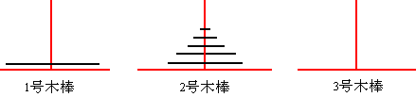
移动次数为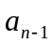。
(2) 将第n个最大盘子从木棒1直接移动到木棒3。
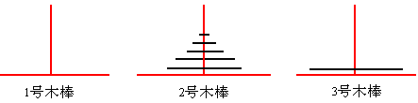
移动次数为1。
(3) 将n-1个盘子从木棒2开始，以木棒1为桥梁，移动到木棒3。
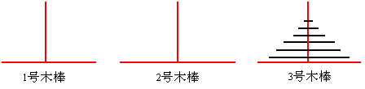
移动次数为。
从而
因此，要移动n个盘子所需的最小移动此次数为2 ^{n} -1次，此时相信读者应该发现汉诺塔问题是非常适合递归和堆栈来解决的。因为它满足了递归的两大特性：
- 有反复执行的过程。
- 有停止的出口。
【范例程序】用递归解决汉诺塔问题。
1 递归函数的设计
定义函数hanoi(n,p1,p2,p3)，其中n表示盘子数量，p1表示开始棒的编号，p2表示桥梁棒的编号，p3表示目标棒的编号，它的功能是：将p1开始棒上的n个盘子，通过p2桥梁棒的辅助，移动到p3目标棒上。
对于hanoi(1,p1,p2,p3)，它的初始值为p1→p3，即将1个盘子从p1开始棒直接移动到p3目标棒。显然，这是递归停止的出口条件。
由n个盘子的移动方案，该函数的算法可以描述为：
（1）如果n=1，输出p1→p3
（2）否则，做
hanoi(n-1,p1,p3,p2)
输出p1→p3
hanoi(n-1,p2,p1,p3)
2 程序代码
/*
名称：ch04_06.cpp
[示范]： 利用汉诺塔函数求出不同盘子数的盘子移动步骤
*/
#include<iostream>
using namespace std;
int count=0;
void hanoi(int n,int p1,int p2,int p3)
{
if(n==1)
{
cout<<p1<<"->"<<p3<<"\t";
count++;
}
else
{ hanoi(n-1,p1,p3,p2);
cout<<p1<<"->"<<p3<<"\t";
count++;
hanoi(n-1,p2,p1,p3);
}
}
void main()
{ int n;
cout<<"请输入盘子数量n=";
cin>>n;
hanoi(n,1,2,3);
cout<<"\n移动次数为:"<<count<<endl;
system("pause");
}
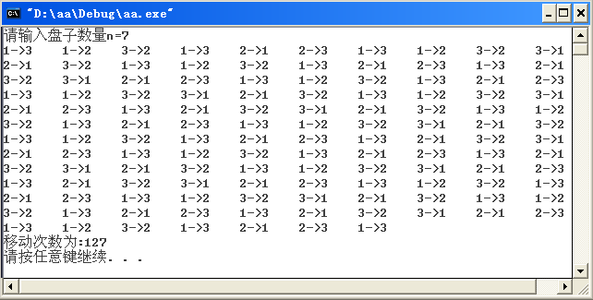

4.2.3 迷宫问题
老鼠走迷宫是堆栈在实际应用上的一个很好例子。在该实验中老鼠被放在一个迷宫里，当老鼠走错路时就会重来一次并把走过的路记下来，从而避免走同样的路，就这样一直重复这些动作直到抵达出口为止。为此在迷宫出口路径的搜索过程中，程序必须判断下一步该往哪一个方向移动，为此还必须记录迷宫走过的路径，如此才可以在走到迷宫中的死路时回头来搜索其它的路径。
在迷宫中行进时必须遵守以下三个原则：
- 一次只能走一格。
- 遇到墙无法往前走时则退回一步，看一下是否有其他的路可走。
- 走过的路不会再走第二次。
在建立走迷宫的程序前，先来了解一下如何在程序中表现一个模拟迷宫的方式。可以利用二维数组MAZE[row][col]来实现，该数组需要符合以下规则。
- MAZE[i][j]=1：表示[i][j]处有墙，无法通过。
- MAZE[i][j]=0：表示[i][j]处无墙，可通过。
- MAZE[1][1]是入口， MAZE[m][n]是出口。
例如，用以下10×12的二维数组来模拟迷宫，其结构如下图所示：
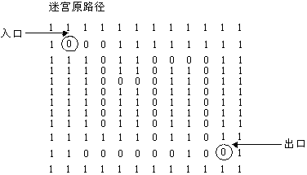
假设老鼠有左上角的MAZE[1][1]进入，有右下角的MAZE[8][10]出来，老鼠的目前位置用MAZE[X][Y]表示，那么老鼠可能的方向如下图所示。
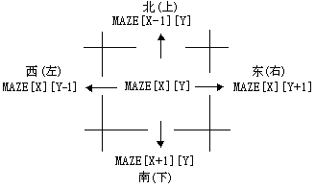
老鼠可以选择的方向共有4个，分别为东、西、南、北。但并非每个位置都有4个方向可以选择，必须视情况来决定，例如T字型的路口只有东、西、南三个方向可以选择。
可以利用链栈来记录走过的位置，并将走过位置的元素标记为2，然后将这个位置放入堆栈在进行下一次的选择。如果走到死巷子并且换没有抵达终点，那么就必须退回到上一个位置，并一直退到上一个叉路口再选择其他路径。由于每次新加入的位置必须会放在链栈的最末段，因此链栈末段所指的编号便是先前老鼠所在的位置。如此一直重复这些动作，直到抵达出口为止。
【范例程序】用递归解决以上迷宫问题。
/*
名称：ch04_07.cpp
[示范]：老鼠走迷宫
*/
#include<iostream>
using namespace std;
#define EAST MAZE[x][y+1]//定义MAZE[x][y]的东方位置
#define WEST MAZE[x][y-1]//定义MAZE[x][y]的西方位置
#define SOUTH MAZE[x+1][y]//定义MAZE[x][y[的南方位置
#define NORTH MAZE[x-1][y]//定义MAZE[x][y]的北方位置
#define M 10//迷宫矩阵的行数
#define N 12//迷宫矩阵的列数
#define exitX 8//出口的X坐标
#define exitY 10//出口的Y坐标
struct list//结点类定义
{ int x,y;
struct list *next;
};
//迷宫矩阵
int MAZE[M][N] = {1,1,1,1,1,1,1,1,1,1,1,1,
1,0,0,0,1,1,1,1,1,1,1,1,
1,1,1,0,1,1,0,0,0,0,1,1,
1,1,1,0,1,1,0,1,1,0,1,1,
1,1,1,0,0,0,0,1,1,0,1,1,
1,1,1,0,1,1,0,1,1,0,1,1,
1,1,1,0,1,1,0,1,1,0,1,1,
1,1,1,1,1,1,0,1,1,0,1,1,
1,1,0,0,0,0,0,0,1,0,0,1,
1,1,1,1,1,1,1,1,1,1,1,1};
list *top=NULL;//链栈顶结点指针
//入栈
void Push(int x,int y)
{ list *newnode;
newnode=new list;
if(!newnode)
{ cout<<"[Error!内存空间配置失败]"<<endl;
exit(1);
}
newnode->x=x;
newnode->y=y;
newnode->next=top;
top=newnode;
}
//出栈
void Pop(int *x,int *y)//这里的出战函数主要是带出上一个点的坐标值，故要采用指针的形式进行参数传递
{
list *ptr;
if(top!=NULL)
{
ptr=top;
top=top->next;//栈顶下移
*x=top->x;//返回原栈顶的后一结点的横坐标
*y=top->y;//返回原栈顶的后一结点的纵坐标
delete ptr;//删除原栈顶结点
}
else
exit(1);
}
//出口检查
int chkExit(int x,int y,int ex,int ey)
{
if(x==ex && y==ey)
{
if(NORTH==1||SOUTH==1||WEST==1||EAST==2)
return 1;
if(NORTH==1||SOUTH==1||WEST==2||EAST==1)
return 1;
if(NORTH==1||SOUTH==2||WEST==1||EAST==1)
return 1;
if(NORTH==2||SOUTH==1||WEST==1||EAST==1)
return 1;
}
return 0;
}
//主函数
void main()
{ int i,j;
int x=1; //入口的X坐标
int y=1; //入口的Y坐标

cout<<"迷宫的路径(0的部分)"<<endl;
for(i=0;i<M;i++)
{ for(j=0;j<N;j++)
cout<<MAZE[i][j]<<" ";
cout<<endl;
}//输入显示迷宫
while(x<=exitX && y<=exitY)
{ MAZE[x][y]=2; //将此点作为通路,并且第一点为迷宫的起点
if(NORTH==0)//MAZE[x-1][y],向上查
{ x-=1;
Push(x,y);//入栈
}
else if(SOUTH==0)//MAZE[x+1][y],向下查
{ x+=1;
Push(x,y);
}
else if(WEST==0)//MAZE[x][y-1],向左查
{ y-=1;
Push(x,y);
}
else if(EAST==0)//MAZE[x][y+1],向右查
{ y+=1;
Push(x,y);
}
else if(chkExit(x,y,exitX,exitY)==1)//出口检查
break;
else
{ MAZE[x][y]=1;//将此点改为死路,即墙
Pop(&x,&y);//带出上一个点，即为死路之后往回退
}
}
//输出老鼠走完迷宫后路径图
cout<<"老鼠走完的路径(2的部分)"<<endl;
for(i=0;i<M;i++)
{ for(j=0;j<N;j++)
cout<<MAZE[i][j]<<" ";
cout<<endl;
}
system("pause");
}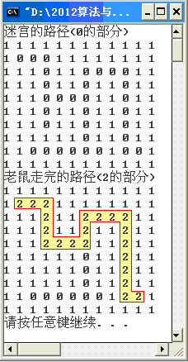

自己改写：
#include<iostream>
#include<vector>
using namespace std;
#define EAST MAZE[x][y+1]//定义MAZE[x][y]的东方位置
#define WEST MAZE[x][y-1]//定义MAZE[x][y]的西方位置
#define SOUTH MAZE[x+1][y]//定义MAZE[x][y[的南方位置
#define NORTH MAZE[x-1][y]//定义MAZE[x][y]的北方位置
#define M 10//迷宫矩阵的行数
#define N 12//迷宫矩阵的列数
#define exitX 8//出口的X坐标
#define exitY 10//出口的Y坐标
//迷宫矩阵
int MAZE[M][N] = { 1, 1, 1, 1, 1, 1, 1, 1, 1, 1, 1, 1,
1, 0, 0, 0, 1, 1, 1, 1, 1, 1, 1, 1,
1, 1, 1, 0, 1, 1, 0, 0, 0, 0, 1, 1,
1, 1, 1, 0, 1, 1, 0, 1, 1, 0, 1, 1,
1, 1, 1, 0, 0, 0, 0, 1, 1, 0, 1, 1,
1, 1, 1, 0, 1, 1, 0, 1, 1, 0, 1, 1,
1, 1, 1, 0, 1, 1, 0, 1, 1, 0, 1, 1,
1, 1, 1, 1, 1, 1, 0, 1, 1, 0, 1, 1,
1, 1, 0, 0, 0, 0, 0, 0, 1, 0, 0, 1,
1, 1, 1, 1, 1, 1, 1, 1, 1, 1, 1, 1 };
void print()
{
for (int i = 0; i < M; i++)
{
for (int j = 0; j < N; j++)
cout << MAZE[i][j] << " ";
cout << endl;
}
}

void main()
{
cout << "迷宫矩阵：" << endl;
print();
int x=1, y=1;
vector<int> vx, vy;
while (x <= exitX||y <= exitY)
{
MAZE[x][y] = 2;
if (NORTH == 0)
{
vx.push_back(x);
vy.push_back(y);
x -= 1;
}
else if (SOUTH == 0)
{
vx.push_back(x);
vy.push_back(y);
x += 1;
}
else if (WEST == 0)
{
vx.push_back(x);
vy.push_back(y);
y -= 1;
}
else if (EAST == 0)
{
vx.push_back(x);
vy.push_back(y);
y += 1;
}
else if (x == exitX&&y == exitY)
{
break;
}
else
{
MAZE[x][y] = 1;
x = *(vx.end()-1);
y = *(vy.end() - 1);
vx.pop_back();
vy.pop_back();
}

}
cout << "迷宫路径（用2标出）：" << endl;
print();
system("pause");

}
回溯法实现：
#include<iostream>
#include<vector>
using namespace std;
const int N = 12;
const int M = 10;
const int Outx = 8;
const int Outy = 10;
struct point
{
int x;
int y;
};
vector<point> v1;
int MAZE[M][N] = { 1, 1, 1, 1, 1, 1, 1, 1, 1, 1, 1, 1,
1, 0, 0, 0, 1, 1, 1, 1, 1, 1, 1, 1,
1, 1, 1, 0, 1, 1, 0, 0, 0, 0, 1, 1,
1, 1, 1, 0, 1, 1, 0, 1, 1, 0, 1, 1,
1, 1, 1, 0, 0, 0, 0, 1, 1, 0, 1, 1,
1, 1, 1, 0, 1, 1, 0, 1, 1, 0, 1, 1,
1, 1, 1, 0, 1, 1, 0, 1, 1, 0, 1, 1,
1, 1, 1, 1, 1, 1, 0, 1, 1, 0, 1, 1,
1, 1, 0, 0, 0, 0, 0, 0, 1, 0, 0, 1,
1, 1, 1, 1, 1, 1, 1, 1, 1, 1, 1, 1 };
int flag[M][N] = {0};
void print()
{
for (auto i : v1)
cout << "["<<i.x<<","<<i.y<<"]"<<"->";
}

void dfs(int x, int y)
{
if (x == Outx&&y == Outy)
{
print();
}
else
{
if (!flag[x - 1][y]&&!MAZE[x - 1][y]) {
point temp;
temp.x = x - 1;
temp.y = y;
v1.push_back(temp);
flag[x - 1][y] = 1;
dfs(x - 1, y);
flag[x - 1][y] = 0;
v1.pop_back();
}
if (!flag[x + 1][y]&&!MAZE[x + 1][y]) {
point temp;
temp.x = x + 1;
temp.y = y;
v1.push_back(temp);
flag[x + 1][y] = 1;
dfs(x + 1, y);
flag[x + 1][y] = 0;
v1.pop_back();
}
if (!flag[x][y-1]&&!MAZE[x][y - 1]) {
point temp;
temp.x = x;
temp.y = y-1;
v1.push_back(temp);
flag[x][y-1] = 1;
dfs(x , y-1);
flag[x][y-1] = 0;
v1.pop_back();
}
if (!flag[x][y + 1]&&!MAZE[x][y + 1]) {
point temp;
temp.x = x;
temp.y = y+1;
v1.push_back(temp);
flag[x][y+1] = 1;
dfs(x, y+1);
flag[x][y+1] = 0;
v1.pop_back();
}

}
}

void main()
{
for (int i = 0; i < N; i++)
{
for (int j = 0; j < M; j++)
{
cout << MAZE[i][j] << " ";
}
cout << endl;
}
int x = 1;
int y = 1;
dfs(x, y);

system("pause");

}

4.2.4 八皇后问题
在8×8的棋盘上，放置8个皇后（棋子），使得两两之间互不攻击，所谓互不攻击是指任何两个皇后都要满足：
- 不在棋盘的同一行。
- 不在棋盘的同一列。
- 不在棋盘的同一对角线上。
因此可以推出，棋盘共有8行，每行有且仅有一个皇后，故至多有8个皇后。这8个皇后每个应该放在哪一列上是解决该问题的关键。
显然，该问题的一般情况是在N×N的棋盘上，放置N个皇后的问题。
1、数据结构设计
由于八皇后必须放置且只能放置在棋盘上的8个不同行上，因此，我们只需考虑这8个皇后分别所处的列的位置。
定义一维数组queen[8]，用它来描述8皇后放置在8×8棋盘上的行列。
queen[i]=j 表示棋盘的第i行，第j列放置一个皇后，其中，i,j=0,1,2,3,4,5,6,7。
2、定义攻击函数
函数attack(row，col)的功能：将皇后放置在(row，col)位置，若遭受攻击返回值为1，若不遭受攻击返回值为0。

【范例程序】N皇后问题的求解。
/*
名称：ch04_08.cpp
[示范]：N皇后问题
*/
#include<iostream>
#include<iomanip>
using namespace std;
#define N 4 //考虑N皇后问题
int queen[N]; //记录N个皇后所放置列的位置
int Num=0; //记录N皇后放置方案的总数

//攻击判断
int attack(int row,int col)
{ //测试在(row,col)上的皇后是否受到攻击,若遭受攻击则返回1，否则返回0
int j,assault,offset_row,offset_col;
j=0;//从第0列开始
assault=0;//未受到攻击
offset_row=0;
offset_col=0;
while(assault==0 && j<col)
{ offset_col=abs(j-col);
offset_row=abs(queen[j]-row);
//判断两皇后是否在同一列的同一对角线上
if((queen[j]==row)||(offset_row==offset_col))
assault=1;
j++;
}
return assault;
}
//棋盘状态输出
void print_chessboard()
{ int i,j;
Num+=1;//N个皇后放置方案数增1
cout<<"\n"<<N<<"皇后的第"<<setw(2)<<Num<<"组解\n\n";
for(i=0;i<N;i++) //第0行至第N-1行的皇后放置状态
{ for(j=0;j<N;j++) //第0列至第N-1列的皇后放置状态
if(queen[j]==i)
cout<<" q "; //此列放置皇后
else
cout<<" - "; //此列放置空格
cout<<endl; //换行
}
cout<<endl;
system("pause"); //一种放置方案输出完毕后暂停
}
//N皇后放置列位置的确定
void decide_position(int col)
{ int i;
for(i=0;i<N;i++)
{ if(attack(i,col)==0) //放置在第i行,第col列处的皇后未受到攻击
{ queen[col]=i;
if(col==N-1)
print_chessboard();//棋盘放满则输出棋盘
else
decide_position(col+1);//递归确定下一列的放置位置
}
}
}
//主程序
void main()
{ decide_position(0);
system("pause");
}

（回溯法）
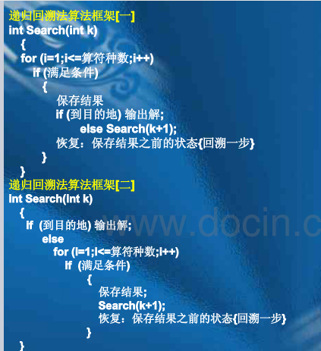

#include<iostream>
#include<vector>
using namespace std;
int a[100] = { 0 }, b[100] = { 0 }, c[100] = { 0 }, d[100] = {0};
int N,sum=0;
void print()
{
cout << "第" <<++sum<<"组解:"<<endl;
for (int i = 0; i < N; i++)
{
for (int j = 0; j < N; j++)
{
if (j == a[i])
cout << "q" << " ";
else
cout << "-" << " ";
}
cout << endl;
}

}
void dfs(int i)
{

if (i == N)//两种模板边界条件不一样
{
print();
}
else{

for (int j = 0; j < N; j++)
if ((!b[j]) && (!c[i + j]) && (!d[i - j+N]))
{
a[i] = j;
b[j] = 1;
c[i + j] = 1;
d[i - j+N] = 1;

dfs(i + 1);

b[j] = 0;
c[i + j] = 0;
d[i - j+N ] = 0;
}
}

}
void main()
{

cin >> N;
dfs(0);
system("pause");
}
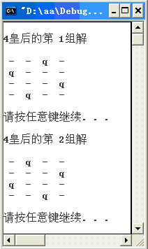

4.3算术表达式的求值
一个算术表达式是由运算符（“+”、“-”、“*”、“/”等）和运算对象（1、2、3…）所组成。
以下为一个典型的算术表达式：
（6*2+5*9）/3
以上表达式采用中序表达式（Infix Notation）,这也是一般人所习惯的写法。运算时需注意运算符的优先级。
由于中序法存在优先级和结合性问题，在编译处理上会相当不方便，所以一般在计算机中将它转化成后序法（较常用）或前序法。
1. 中序法
中序法的表示方式如下：
<运算对象1><运算符><运算对象2>
例如“2+3”、“3+5”、“8-2”等都采用中序表示法。
2. 前序法
前序法的表示方式如下：
<运算符><运算对象1><运算对象2>
例如中序表达式“2+3”,其对应的前序表达式为“+23”。
3. 后序法
后序法的表示方式如下:
<运算对象1><运算对象2><运算符>
例如中序表达式“2+3”,其对应的后序表达式为“23+”。而中序表达式“2*3+4*5”，
其对应的后序表达式为“23*45*+”。

4.3.1 中序表示法求值
通过中序表示法来求值时，需要按照以下5个步骤进行操作：
- 建立两个堆栈，分别用于存放运算符及运算对象。
- 读取运算符时必须先比较堆栈内的运算符优先级，若堆栈内的运算符的优先级较高，则先计算堆栈内运算符的值。
- 计算时取出一个运算符及两个运算对象进行计算，运算结果直接存回运算对象的堆栈中当成一个独立的运算对象。
- 当表达式处理完之后，一步一步清除运算符堆栈，直到堆栈空了为止。
- 取出运算对象堆栈中的值，即计算结果。
现在通过上述5个步骤来求取中序表示法“2+3*4+5”的值。表达式必须使用两个堆栈分别存放运算符与运算对象，并按照优先顺序进行计算。
运算符堆堆栈
运算对象堆栈
1. 依次将表达式存入堆栈，遇到两个运算符时先比较优先级再决定是否要先行计算。
运算符堆堆栈 | +
运算对象堆栈 | 2 | 3
2. 遇到运算符“*”时，与堆栈中最后一个运算符“+”进行比较，优先级较高者存入堆栈中。
运算符堆堆栈 | + | *
运算对象堆栈 | 2 | 3 | 4
3. 遇到运算符“+”和堆栈中最后一个运算符“*”进行比较，优先级较低，故先计算运算符“*”的值。取出运算符“*”及两个运算对象进行计算，运算完成后存回运算对象堆栈。
运算符堆堆栈 | +
运算对象堆栈 | 2 | 3*4
4. 把运算符“+” 及运算对象5存入堆栈，等待表达式完全处理后开始清除堆栈内的运算符。
运算符堆堆栈 | + | +
运算对象堆栈 | 2 | 12 | 5
5. 取出一个运算符及两个运算对象进行计算，运算完毕后存入对象对象堆栈。
运算符堆堆栈 | +
运算对象堆栈 | 2 | 12+5
6. 取出一个运算符及两个运算对象进行计算，运算完毕后存入对象对象堆栈，直到运算符堆栈空了为止。
运算符堆堆栈
运算对象堆栈 | 2+17

4.3.2前序表示法求值
使用前序法求值的好处是不需考虑括号及优先级的问题，所以可以直接使用一个堆栈来处理表达式，不需要把运算对象及运算符分别处理。用堆栈实现前序表达式“+*23*45”的步骤如下。
前序运算式堆栈 | + | * | 2 | 3 | * | 4 | 5
1从堆栈中取出元素。
前序运算式堆栈 | + | * | 2 | 3 | *
运算式对象堆栈 | 5 | 4
2．从堆栈中取出元素，遇到运算符则进行计算，结果存回运算对象堆栈。
前序运算式堆栈 | + | * | 2 | 3
运算式对象堆栈 | 5*4

前序运算式堆栈 | + | * | 2 | 3
运算式对象堆栈 | 20
3 . 从堆栈中取出元素。
前序运算式堆栈 | + | *
运算式对象堆栈 | 20 | 3 | 2
4. 从堆栈中取出元素，遇到运算符则从运算对象堆栈中取出两个运算对象进行计算，运算结果存回运算对象堆栈。
前序运算式堆栈 | +
运算式对象堆栈 | 20 | 3*2

前序运算式堆栈 | +
运算式对象堆栈 | 20 | 6
5．把堆栈中最后一个运算符取出，从运算对象堆栈中取出两个运算对象进行计算，运算结果存回运算对象堆栈。最后取出运算对象堆栈中的值即为运算结果。
前序运算式堆栈
运算式对象堆栈 | 20+6

前序运算式堆栈
运算式对象堆栈 | 26

4.3.3后序表示法求值
后序表达式具有和前序表达式类似的好处，即没有优先级的问题，而且后序表达式可以直接进行运算，而不需要全部放入堆栈后再读回运算。在后序表达式中使用循环直接读取表达式，如果遇到运算符就从堆栈中取出运算对象进行计算，用堆栈来实现后序表示法“23*45*+”的步骤如下：
2 | 3 | * | 4 | 5 | * | + | 后序运算式堆栈
1. 读取堆栈中的运算对象，遇到运算符则进行运算。
 |  | * | 4 | 5 | * | + | 后序运算式堆栈
 |  |  |  |  | 3 | 2 | 运算对象堆栈

 |  |  | 4 | 5 | * | + | 后序运算式堆栈
 |  |  |  |  |  | 3*2 | 运算对象堆栈

 |  |  | 4 | 5 | * | + | 后序运算式堆栈
 |  |  |  |  |  | 6 | 运算对象堆栈
2. 再读取堆栈中的运算对象，遇到运算符则进行运算。
 |  |  |  |  | * | + | 后序运算式堆栈
 |  |  |  | 5 | 4 | 6 | 运算对象堆栈

 |  |  |  |  |  | + | 后序运算式堆栈
 |  |  |  |  | 5*4 | 6 | 运算对象堆栈

 |  |  |  |  |  | + | 后序运算式堆栈
 |  |  |  |  | 20 | 6 | 运算对象堆栈
3. 最后取回运算符与运算对象进行运算。
 |  |  |  |  |  |  | 后序运算式堆栈
 |  |  |  |  |  | 20+6 | 运算对象堆栈

 |  |  |  |  |  |  | 后序运算式堆栈
 |  |  |  |  |  | 26 | 运算对象堆栈

4.4 中序表达式转换成前序和后序表达式
前一节介绍了三种算术表达式的求值方法，其中最熟悉的还是中序法。如何将中序法直接转换成容易让计算机处理的前序和后序表示法呢？本节将给予说明。

4.4.1 括号法
括号法就是先用括号把中序表达式的优先顺序分出后再进行运算符的移动，最后把括号去掉，即可完成中序转换成前序或者中序转换成后序的操作了。
中序转前序的操作如下：
(1)将中序表达式根据顺序全括起来。
(2)移动所有运算符来取代左括号，并以最近者优先为原则。
(3)将所有右括号去掉。
中序转后序的操作如下：
(1)将中序表达式根据顺序全括起来。
(2)移动所有运算符来取代右括号，并以最近者优先为原则。
(3)将所有左括号去掉。

现在练习用括号法把下列中序表达式2*3+4*5，转换成前序及后序表达式。
1. 中序转前序
操作步骤如下：
(1)先把表达式按照顺序用括号括起来：((2*3)+(4*5))
(2)用括号内的运算符取代所有的左括号，以最近者优先为原则：(+*23)*45))
(3)将所有右括号去掉：+*23*45
2. 中序转后序
操作步骤如下：
(1)先把表达式依照顺序用括号括起来：((2*3)+(4*5))
(2)用括号内的运符符取代所有的右括号，以最近者优先为原则：((23*(45*+
(3)将所有左括号去掉：23*45*+

【范例2】请利用括号法将“6+2*9/3+4*2-8”转换成前序表达式和后序表达式。
解答：
(1) 中序转前序
步骤1：按中序运算顺序对表达式加括号
6+2*9/3+4*2-8
6+(2*9)/3+4*2-8
6+((2*9)/3)+(4*2)-8
(6+((2*9)/3))+(4*2)-8
((6+((2*9)/3))+(4*2))-8
(((6+((2*9)/3))+(4*2))-8)
步骤2：用最近的运算符取代左括号
(((6+((2*9)/3))+(4*2))-8)
(((6+(*29)/3))+(4*2))-8)
(((6+/*29)3))+(4*2))-8)
((+6/*29)3))+(4*2))-8)
((+6/*29)3))+*42))-8)
(++6/*29)3))*42))-8)
-++6/*29)3))*42))8)
步骤3：去掉全部右括号
-++6/*293*428

(2) 中序转后序
步骤1：按中序运算顺序对表达式加括号
(((6+((2*9)/3))+(4*2))-8)
步骤2：用最近的运算符取代右括号
(((6+((2*9)/3))+(4*2))-8)
(((6+((29*/3))+(4*2))-8)
(((6+((29*3/)+(4*2))-8)
(((6((29*3/++(4*2))-8)
(((6((29*3/++(42*)-8)
(((6((29*3/+(42*+-8)
(((6((29*3/+(42*+8-
步骤3：去掉全部左括号
629*3/+42*+8-

【范例4】将下列中序表达式转换成前序表达式和后序表达式。
(1) A/B^C+D*E-A*C
(2) (A+B)*D+E/(F+A*D)+C
(3)A^B^C
(4) A^-B+C
解答(1)
中序转前序
步骤1：
A/B^C+D*E-A*C
A/(B^C)+D*E-A*C
(A/(B^C))+(D*E)-(A*C)
((A/(B^C))+(D*E))-(A*C)
(((A/(B^C))+(D*E))-(A*C))
步骤2：从内向外逐层去左括号
(((A/(B^C))+(D*E))-(A*C))
(((A/^BC))+(D*E))-(A*C))
((/A^BC))+ *DE))-(A*C))
(+ /A^BC)) *DE))- *AC))
-+ /A^BC)) *DE)) *AC))
步骤3：
-+ /A^BC *DE *AC

中序转后序
(((A/(B^C))+(D*E))-(A*C))
步骤2：从内向外逐层去右括号
(((A/(B^C))+(D*E))-(A*C))
(((A/(BC^)+(D*E))-(A*C))
(((A (BC^/+(DE*)-(A*C))
(((A (BC^/ (DE*+-(AC*)
(((A (BC^/ (DE*+ (AC*-
步骤3：
A BC^/DE*+AC*-

解答(2)
中序转前序
步骤1：
(A+B)*D+E/(F+A*D)+C
(A+B)*D+E/(F+(A*D))+C
((A+B)*D)+(E/(F+(A*D)))+C
(((A+B)*D)+(E/(F+(A*D))))+C
((((A+B)*D)+(E/(F+(A*D))))+C)
步骤2：从外向内逐层去左括号，同时也去掉对应的右括号
((((A+B)*D)+(E/(F+(A*D))))+C)
+(((A+B)*D)+(E/(F+(A*D))))C
++((A+B)*D)(E/(F+(A*D)))C
++* (A+B)D/E(F+(A*D))C
++*+ ABD/E+F(A*D)C
++*+ ABD/E+F*ADC

中序转后序
步骤1：
((((A+B)*D)+(E/(F+(A*D))))+C)
步骤2：从外向内逐层去右括号，同时也去掉对应的左括号
((((A+B)*D)+(E/(F+(A*D))))+C)
(((A+B)*D)+(E/(F+(A*D))))C+
((A+B)*D)(E/(F+(A*D))) +C+
(A+B)D* E(F+(A*D)) / +C+
AB+D*EF(A*D) + / +C+
AB+D*EFAD*+ /+C+

解答(3)
中序转前序
步骤1：
A^B^C
A^(B^C)
(A^(B^C))
步骤2：从外向内逐层去左括号，同时也去掉对应的右括号
(A^(B^C))
^ A(B^C)
^ A^BC

中序转后序
步骤1：
(A^(B^C))
步骤2：从外向内逐层去右括号，同时也去掉对应的左括号
(A^(B^C))
A (B^C)^
A BC^^

解答(4)
中序转前序
步骤1：
A^-B+C
A^(-B)+C
(A^(-B))+C
((A^(-B))+C)
步骤2：从外向内逐层去左括号，同时也去掉对应的右括号
((A^(-B))+C)
+(A^(-B))C
+^ A(-B)C
+^ A-BC

中序转后序
步骤1：
((A^(-B))+C)
步骤2：从外向内逐层去右括号，同时也去掉对应的左括号
((A^(-B))+C)
(A^(-B))C+
A (-B) ^C+
AB- ^C+

4.4.2 堆栈法
可以利用堆栈将中序表达式转换成前序表达式，在转换过程中，需要计算运算符的ISP值与ICP值。其中，ISP(In Stack Priority)是“堆栈内优先级”的意思，而ICP(In Coming Priority)是“输入优先级”的意思。
中序表达式转换为前序表达式的步骤如下：
(1)由右至左依次读入中序表达式中的一个字符。
(2如果读入的是运算对象，则直接输出。
(3)如果读入的是运算符，当读入运算符的ICP＞栈顶运算符的ISP时，直接入栈；否则，先弹出栈顶运算符，再将读入的运算符入栈。
(4)假设运算符“)”在堆栈内的优先级最小，而在堆栈外的优先级最大。
(5)如果遇到“（”，则弹出堆栈内的运算符，直到弹出“）”为止。
中序表达式转换为后序表达式的步骤如下：
(1)由左至右依次读入中序表达式中的一个字符。
(2)如果读入的是运算对象，则直接输出。
(3)如果读入的是运算符，当读入运算符的ICP≥栈顶运算符的ISP时，直接入栈；否则，先弹出栈顶运算符，再将读入的运算符入栈。
(4)假设运算符“(”在堆栈内的优先级最小，而在堆栈外的优先级最大。
(5)如果遇到“)”，则弹出堆栈内的运算符，直到弹出“)”为止。

了解堆栈法的实现步骤后，接下来利用堆栈法求中序表达式“A-B*(C+D)/E”的后序和前序表达式。
中序表达式转换为前序表达式（从右至左读入字符）时，堆栈内容的变化如表4.2所示。
表4.2 堆栈内容及说明（运算符栈的栈顶为左，输出栈的栈顶为左）
读入字符 | 堆栈内容 | 输出内容 | 说明
None | Empty | None
E | Empty | E | E为运算对象，直接输出
/ | / | E | /为运算符，)的ICP>/的ISP
) | )/ | E | )为运算符，)的ICP大于/的ISP，直接入栈
D | )/ | DE | D为运算对象，直接输出
+ | +)/ | DE | +为运算符，+的ICP>)的ISP，直接入栈
C | +)/ | CDE | C为运算对象，直接输出
( | / | +CDE | (为运算符，弹出+，去掉)
* | */ | +CDE | *运算符，但*的ICP等于/的ISP，入栈
B | */ | B+CDE | B为运算对象，直接输出
- | - | /*B+CDE | -运算符，但-的ICP小于*的ISP，弹出*/，-入栈
A | - | A/*B+CDE | A为运算对象，直接输出
None | Empty | -A/*B+CDE | 读入完毕，弹空栈中运算符

中序表达式转换为后序表达式（从左至右读入字符）时，堆栈内容的变化如表4.3所示。
表4.3 堆栈内容及说明（运算符栈的栈顶为左，输出栈的栈顶为右）
读入字符 | 堆栈内容 | 输出内容 | 说明
None | Empty | None
A | Empty | A | A运算对象，直接输出
- | - | A | -运算符，入栈
B | - | AB | B运算对象，直接输出
* | *- | AB | *运算符，*的ICP大于-的ISP，入栈
( | (*- | AB | (运算符，(的ICP大于*的ISP，入栈
C | (*- | ABC | C运算对象，直接输出
+ | +(*- | ABC | +运算符，+的ICP大于)的ISP，入栈
D | +(*- | ABCD | D运算对象，直接输出
) | *- | ABCD+ | )运算符，弹出+，去掉(
/ | /- | ABCD+* | /运算符，/的ICP小于*的ISP，弹出*，/入栈
E | /- | ABCD+*E | E运算对象，直接输出
None | Empty | ABCD+*E/- | 读入完毕，弹空栈中运算符

【范例5】利用堆栈将中序表达式“(A+B)*D+E/(F+A*D)+C”转换前序表达式和后序表达式。
解答：
中序表达式转换前序表达式时栈内容及输如表4.4所示。
表4.4 栈内容及输出（运算符栈的栈顶为左，输出栈的栈顶为左）
读入字符 | 堆栈内容 | 输出内容 | 说明
None | Empty | None
C | Empty | C | C运算对象，直接输出
+ | + | C | +运算符，入栈
) | )+ | C | )运算符，)的ICP大于+的ISP，入栈
D | )+ | DC | D运算对象，直接输出
* | *)+ | DC | *运算符，*的ICP大于)的ISP，入栈
A | *)+ | ADC | A运算对象，直接输出
+ | +)+ | *ADC | +运算符，+的ICP小于*的ISP，弹出*，+入栈
F | +)+ | F*ADC | F运算对象，直接输出
( | + | +F*ADC | (运算符，弹出+，去掉)
/ | /+ | +F*ADC | /运算符，/的ICP大于+的ISP，入栈
E | /+ | E+F*ADC | E运算对象，直接输出
+ | ++ | /E+F*ADC | +运算符，+的ICP小于/的ISP，弹出/，+入栈
D | ++ | D/E+F*ADC | D运算对象，直接输出
* | *++ | D/E+F*ADC | *运算符，*的ICP大于+的ISP，入栈
) | )*++ | D/E+F*ADC | )运算符，)的ICP大于*的ISP，入栈
B | )*++ | BD/E+F*ADC | B运算对象，直接输出
+ | +)*++ | BD/E+F*ADC | +运算符，+的ICP大于)的ISP，入栈
A | +)*++ | ABD/E+F*ADC | A运算对象，直接输出
( | *++ | +ABD/E+F*ADC | (运算符，弹出+，去掉)
None | Empty | ++*+ABD/E+F*ADC | 读入完毕，弹空栈中运算符

中序表达式转换后序表达式时栈内容及输出如表4.5所示。
表4.5 栈内容及输出（运算符栈的栈顶为左，输出栈的栈顶为右）
读入字符 | 堆栈内容 | 输出内容 | 说明
None | Empty | None
( | ( |  | (运算符，入栈
A | ( | A | A运算对象，直接输出
+ | +( | A | +运算符，+的ICP大于(的ISP，入栈
B | +( | AB | B运算对象，直接输出
) |  | AB+ | )运算符，弹出+，去掉(
* | * | AB+ | *运算符，入栈
D | * | AB+D | D运算对象，直接输出
+ | + | AB+D* | +运算符，+的ICP小于*的ISP，弹出*，+入栈
E | + | AB+D*E | E运算对象，直接输出
/ | /+ | AB+D*E | /运算符，/的ICP大于+的ISP，入栈
( | (/+ | AB+D*E | (运算符，(的ICP大于/的ISP，入栈
F | (/+ | AB+D*EF | F运算对象，直接输出
+ | +(/+ | AB+D*EF | +运算符，+的ICP大于(的ISP，入栈
A | +(/+ | AB+D*EFA | A运算对象，直接输出
* | *+(/+ | AB+D*EFA | *运算符，*的ICP大于+的ISP，入栈
D | *+(/+ | AB+D*EFAD | D运算对象，直接输出
) | /+ | AB+D*EFAD*+ | )运算符，弹出*+，去掉(
+ | + | AB+D*EFAD*+/+ | +运算符，+的ICP小于/的ISP，弹出/，又+的ICP等于＋的ISP，再弹出+，让+入栈
C | + | AB+D*EFAD*+/+C | C运算对象，直接输出
None | Empty | AB+D*EFAD*+/+C+ | 读入完毕，弹出栈中运算符

【范例程序】用程序实现将中序表达式转换成后序表达式的算法。
/*
名称：ch04_09.cpp
示范：将数学式子由中序表示法转换为后序表示法
*/
#include<iostream>
#include<cstdlib>
#include<iomanip>
using namespace std;
#define MAX 50
char infix_q[MAX];//用来存放中序表示法
//运算符优先级的比较，若输入运算符小于堆栈中的运算符则返回值为1，
//否则返回0
int compare(char stack_o,char infix_o)
{//在中序表示法数组及暂存堆栈中，运算符的优先顺序表
//其优先值为INDEX//2
char infix_priority[9];
char stack_priority[8];
int index_s=0,index_i=0;
infix_priority[0]='q';infix_priority[1]=')';
infix_priority[2]='+';infix_priority[3]='-';
infix_priority[4]='*';infix_priority[5]='/';
infix_priority[6]='^';infix_priority[7]=' ';
infix_priority[8]='(';

stack_priority[0]='q';stack_priority[1]='(';
stack_priority[2]='+';stack_priority[3]='-';
stack_priority[4]='*';stack_priority[5]='/';
stack_priority[6]='^';stack_priority[7]=' ';

while(stack_priority[index_s]!=stack_o)
index_s++;
while(infix_priority[index_i]!=infix_o)
index_i++;
return ((int)(index_s/2)>=(int)(index_i/2)?1:0);
}
//中序转前序的方法
void infix_to_postfix()
{
int rear=0,top=0,flag=0,i=0;
char stack_t[MAX];
for(i=0;i<MAX;i++)
stack_t[i]='\0';
gets(infix_q);
i=0;
while(infix_q[i]!='\0')
{
i++;
rear++;
}
infix_q[rear]='q';//队列加入q为结束符号
cout<<"后序表示法: ";
stack_t[top]='q';//堆栈加入q为结束符号
for(flag=0;flag<=rear;flag++)
{
switch(infix_q[flag])
{
//输入为}则输出堆栈内运算符，直到堆栈内为(
case ')':
while(stack_t[top]!='(')
cout<<setw(1)<<stack_t[top--];
top--;
break;
//输入q,则将堆栈内还未输出的运算符输出
case 'q':
while(stack_t[top]!='q')
cout<<setw(1)<<stack_t[top--];
break;
case '(':
case '^':
case '*':
case '/':
case '+':
case '-':
while(compare(stack_t[top],infix_q[flag])==1)
cout<<setw(1)<<stack_t[top--];
stack_t[++top]=infix_q[flag];
break;
//输入为运算对象则直接输出
default:
cout<<setw(1)<<infix_q[flag];
break;
}
}
}
//主函数
void main()
{ for(int i=0;i<MAX;i++)
infix_q[i]='\0';
cout<<"==================================="<<endl;
cout<<"本程序会将其转成后序表达式"<<endl;
cout<<"请输入中序表达式"<<endl;
cout<<"例如: A/B^C+D*E-A*C"<<endl;
cout<<"可以使用的运算符包括^,*,+,-,/,(,)等"<<endl;
cout<<"==================================="<<endl;
cout<<"请开始输入中序表达式: ";
infix_to_postfix();
cout<<endl;
cout<<"==================================="<<endl;
system("pause");
}
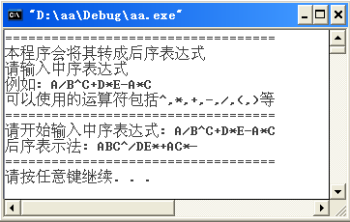
(这段程序写得便不是很容易阅读，你能否对它进行改写呢。)

4.5 前序和后序表达式转换成中序表达式
把前序和后序表达式转换成中序表达式，也可以使用括号法及堆栈法，但转换方式稍有不同。

4.5.1 括号法
利用括号法可将前序和后序表达式，反转成为中序表达式。
1. 前序表达式转换为中序表达式
例如将“+*23*45”转换为中序表达式，其操作步骤如下：
(1) 按从左向右的方向，依“运算符+运算数”及就近原则，添加括号
+*23*45
+(*2)3(*4)5
(+(*2)3)(*4)5
(2) 运算符以就近为原则，取代后方的右括号
(+(*2)3)(*4)5
( (*2)3+(*4)5
((2*3+(4*5
(3) 去掉所有的左括号，得到中序表达式
2*3+4*5
2. 后序表达式转换为中序表达式
将后序表达式“ABC^/DE*+AC*-”转换为中序表达式，步骤如下：
(1) 按从左向右的方向，依“运算数+运算符”及就近原则，添加括号
ABC^/DE*+AC*-
AB(C^)/D(E*)+A(C*)-
A(B(C^)/)(D(E*)+)(A(C*)-)
(2) 运算符以就近为原则取代后方的左括号
A(B^C)/)(D* E)+)(A*C)-)
A/B^C)) + D* E)) -A*C)）
(3) 去掉所有的右括号，得到中序表达式
A/B^C+ D* E-A*C

4.5.2 堆栈法
利用堆栈法，可以将前序、后序表达式转换为中序表达式，其转换规则如下：
- 对于前序表达式，由右至左读入表达式的每个字符，若为运算数则直接放入堆栈，若为运算符则从堆栈中取出两个运算数，按<运算数2><运算符><运算数1>，结合成一个中序表达式，然后再入堆栈。
- 对于后序表达式，由左至右读入表达式的每个字符，若为运算数则直接放入堆栈，若为运算符则从堆栈中取出两个运算数，按<运算数1><运算符><运算数2>，结合成一个中序表达式，然后再入堆栈。
下面利用堆栈法，将下列前序及后序表达式转换为中序表达式。
- 前序：+-*/ABCD//EF+GH
- 后序：AB+C*DE-FG+*-

1. +-*/ABCD//EF+GH
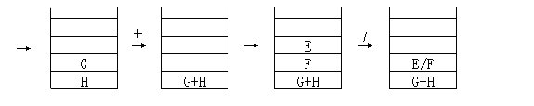
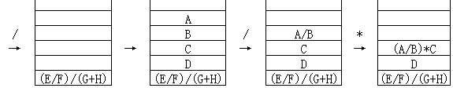
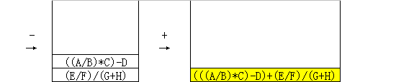
整理括号后，可得中序表达式为 A/B*C-D+E/F/(G+H)
2. AB+C*DE-FG+*-
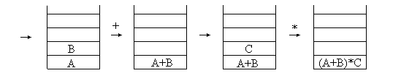
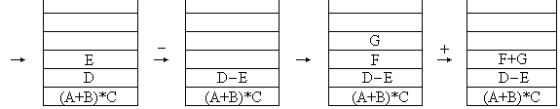
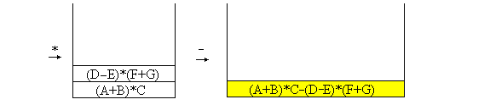
整理括号后，可得中序表达式为 (A+B)*C-(D-E)*(F+G)。

重点整理
- 堆栈(Stack)是相同数据类型的集合，所有的操作均在堆栈顶端进行，具有“后进先出”的特点。
- 堆栈结构的应用广泛，如前面谈到的递归调用、子程序的调用等。
- 堆栈的基本操作有：create、Push 、Pop、empty、full。
- 堆栈可以使用静态数组结构或动态链表结构来实现，只要维持堆栈后进先出和从顶端读取数据的两个基本原则即可。
- 以数组来实现堆栈的好处是算法简单，但往往必须使用最大可能的数组空间，这将造成内存空间的浪费；采用链表来实现堆栈的优点是可以动态改变链表长度，不过算法较为复杂。
- 汉诺塔游戏在搬动时必须遵守以下规则：每次只能从最上面移动一个盘子、任何盘子可以从任何木棒搬运到其他木棒、直径较小的盘子永远放在直径较大的盘子上。
- 在迷宫游戏中必须遵守以下三个原则：一次只能走一格、遇到墙无法前行时，则退回一步看一下是否有其他路径、走过的路不会再走第二次。
- N-皇后问题的求解就是配合堆栈及回溯两种数据结构的概念，逐行（或逐列）寻找新皇后的位置（如果找不到，则回溯到前一行寻找前一个皇后的另一个新位置，依次类推）的方式来寻找N-皇后问题的其中一组解。
- 中序法求值可依照5个步骤进行：建立两个堆栈，分别存放运算符及运算数；读取运算符时必须先比较堆栈内运算符的优先级，若堆栈内运算符的优先级较高，则先计算堆栈内运算符的值；计算时取出一个运算符及两个运算数进行运算，运算结果直接存回堆栈中当成一个独立的运算数；当表达式处理完毕后，一步一步清除堆栈，直到堆栈空为止；取出堆栈中的值，即为计算结果。
- 中序表达式转换为前序表达式的步骤如下：将中序表达式根据顺序添加括号；移动运算符来取代所有的左括号，以最近者为原则；最后将所有右括号去掉。
- 中序表达式转换为后序表达式的步骤如下：将中序表达式根据顺序添加括号；移动运算符来取代所有的右括号，以最近者为原则；最后将所有左括号去掉。

本章习题
1. 如果主程序调用子程序A，A再调用子程序B，在B完成后A再调用子程序C，试以堆栈的方法说明调用过程。
2. 什么是多重堆栈(Multi Stack)？试说明其定义和目的？
先考虑一个实际问题：一支枪向其弹夹压入了十发编了号的子弹随机的压入弹夹一个班的战士随机排队后，依序持枪进行一次射击，打光了枪中的子弹，试列出哪一发子弹是由哪名战士射击的
解决这一问题需建立两个链栈，一个是子弹栈，其数据类型是整形变量来标示子弹编号。另一个是战士栈，其数据类型为字符数组用来表示战士姓名。
这就是一个多重堆栈，之所以要建立二重链栈，是因为栈中元素的属性不同。
3. 堆栈的基本操作有哪几种？
Isempty();//判断堆栈是否为空，是则返回1，否则返回0
Isfull();//判断堆栈是否为满，是则返回1，否则返回0；
Push()//将一个新的元素放入堆栈顶端
Pop()//将堆栈顶端元素取出
4. 请说明以队列结构来实现堆栈及以链表结构来实现堆栈的优缺点。
用数组实现的堆栈(即顺序栈)的优点就是堆栈的几种常见的操作函数设计简单，缺点是出栈是并没有真正的删除栈顶元素，只是栈顶指针的下移，另外堆栈的最大容量应预先估算设置还需要判满操作。
用链表实现的堆栈(即链栈)的优点是不需要预先设置堆栈的最大容量，不需要判满操作，出栈元素可以真实的删除，另外结点可以设计的复杂些，缺点是操作函数稍显复杂(只是相对于顺序栈而言)
5. 请举出至少5种常见的堆栈应用。
1.二叉树及森林的遍历运算，如中序遍历，前序遍历等。
2.中央处理单元的终端操作
6. 请简述八皇后问题的主要操作？
解答:
7. 表达式A*B+(C/D)，其中“*”表示乘法，“/”表示除法。请回答下列问题：
(1) 写出上式的前序表达式。
(2) 若改变各运算符号的优先顺序为：优先次序完全一样，且为左结合律运算，括号内的运算符最先计算，则上式的前序表达式是什么？
(3) 写一程序完成(2)的转换，下列哪种数据结构较合适应用？
A. 队列(Queue) B.堆栈(Stack) C.链表(Linked List) D.环（Ring）
8. 试写出利用两个堆栈计算“A+B*(C-1)+5”表达式的每一个步骤。
9. 一般的文本编辑器均提供删除一字及删除一选择编辑功能。假设“#”代表删除前一字符，而“@”代表删除当前一行字符。例如：ABCD#E##F，其结果是ABF；ABCDE@，其结果是删除此行的所有字符。请设计一个算法，利用堆栈及下列的堆栈操作实现上述功能。
Push(s,x)： 将x入栈到s中。
Pop(s,y)： 从s中出栈一元素放在y中
clearstack(s):清除s的所有元素。
10. 将下列中序表达式转换为后序表达式
(1) A^-B+C
(2) -(A&-(B<C or C>D))or C<E
11. 将中序表达式转换为后序表达式时利用何种结构最方便，为什么？欲处理以下表达式X=A+(B-C)/D;”，请写出所需使用的主要结构及开始时的状态，其中中序表达式如下：
X | = | A | + | （ | B | - | C | ） | / | D | ；
后序表达式为空：
其中“=”为取值等号，“；”为结尾符号。写出每一符号由中序表达式转换为后序表达式后的变化，并说明其变化理由。
12. 解释下列名词：
(1) 堆栈 （Stack）。
(2) TOP（PUSH（I，s）的结果为何？
(3) POP（PUSH（I，s）的结果为何？
13. 试将中序表达式“X=((A+B$C$D+E-F)/D”转换为前序及后序表达式(“$”代表乘号)。
14. 若A=1，B=2，C=3，求出以下后序表达式的值。
(1) ABC+*CBA-+*
(2) AB+C-AB+*

